Сценарный план квест-игры

«Мы помним о далеких тех годах…!»,
посвященной 75-летию строительства Которосльной набережной в Ярославле, для учащихся 6-8-х классов.
Цель:
способствовать военно-патриотическому воспитанию школьников;
привлечь учащихся к занятию спортом;
развивать силу, ловкость, смекалку, творческое мышление.
Задачи:
Образовательная:
закрепление знаний о героях и событиях Великой Отечественной войны, совершенствовать двигательные умения и навыки разных видах деятельности.
Воспитательная:
воспитание дружеских взаимоотношений, уважение друг к другу, чувство ответственности,
воспитание патриотических чувств у учащихся.
Место проведения: актовый зал школы, школьные кабинеты, школьные рекреации.
Участники соревнований: к участию допускаются команды учащихся 6х, 7х, 8х классов.
Оборудование: маршрутные листы, бегунки, плакаты с названиями станций, проектор для показа презентации и прослушивания аудио, фотографии Набережной, фотографии героев-Ярославцев.

Ход мероприятия
Построение команд проходит в актовом зале школы.
« Ребята! Сегодня мы проводим квест-игру, посвященную 75-летию Которосльной набережной в Ярославле. Сейчас капитаны команд подойдут и получат задания, которые вы вместе должны выполнить, чтобы перейти к следующему этапу. Их всего пять. На каждом этапе вас встретят педагоги / волонтеры, которые ответственные за данный этап. Они объяснят вам вашу задачу и проверят правильность выполнения. Если задание выполнено правильно, то полученные вами баллы ответственный станции запишет на вашем маршрутном листе. А если задание выполнено не правильно вы можете «выкупить» баллы, спев военную песню или прочитав стих о войне. Будьте внимательны! Желаю всем удачи».
Командиры получают маршрутные листы и расходятся по станциям.
Прохождение станций
Станция «Набережная. Прошлое и настоящее»
Кабинет № 115 (технология)
Фотографии 15 шт. + 15 шт.
Посмотрите на фотографии и попробуйте соединить аналогичные фотографии одного и того же места в прошлом и настоящем. Определите (по возможности) это место в районе городской Которосльной набережной.
Фотографии начала 20 века
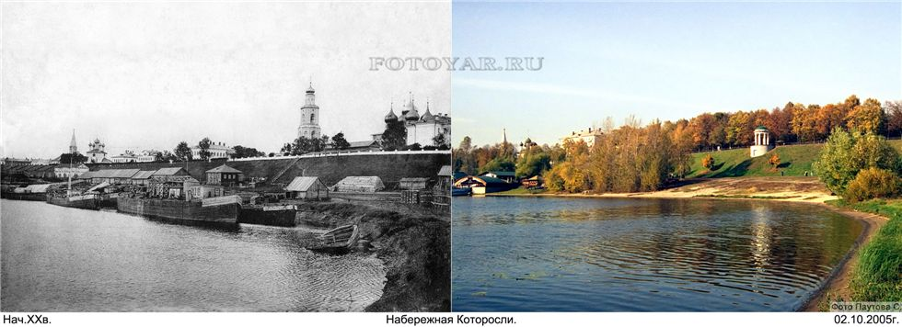

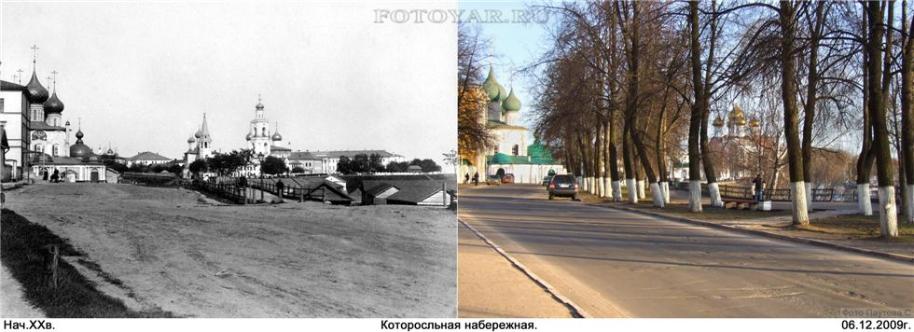
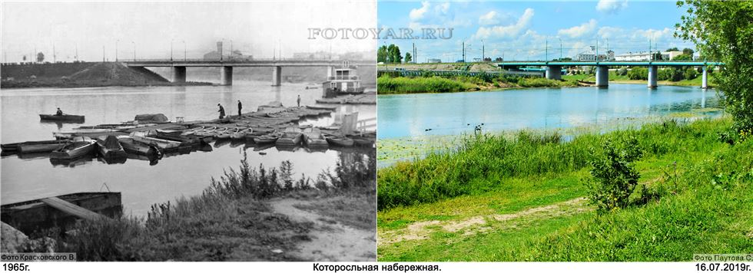

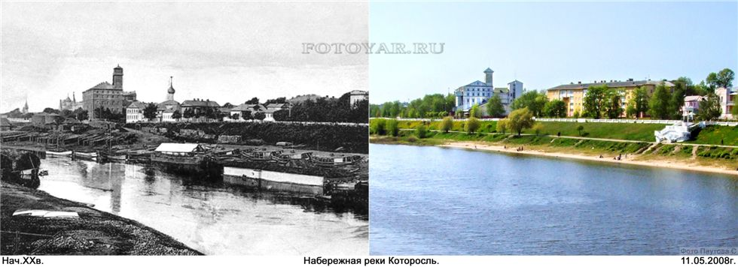

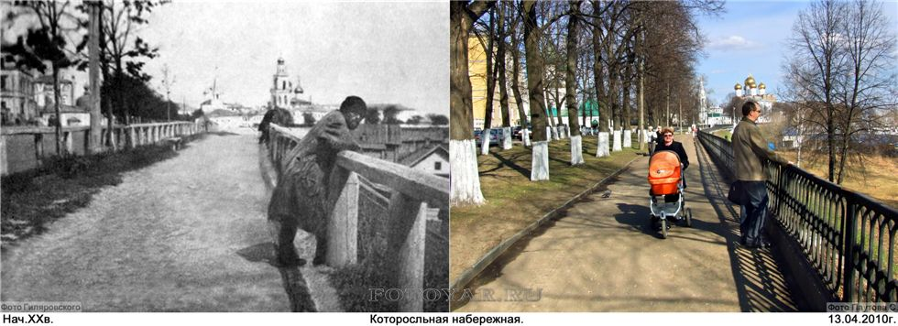
Фотографии 1944 – 1950-х годов
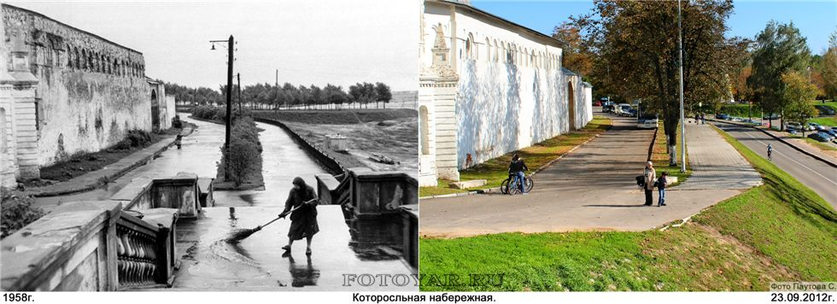
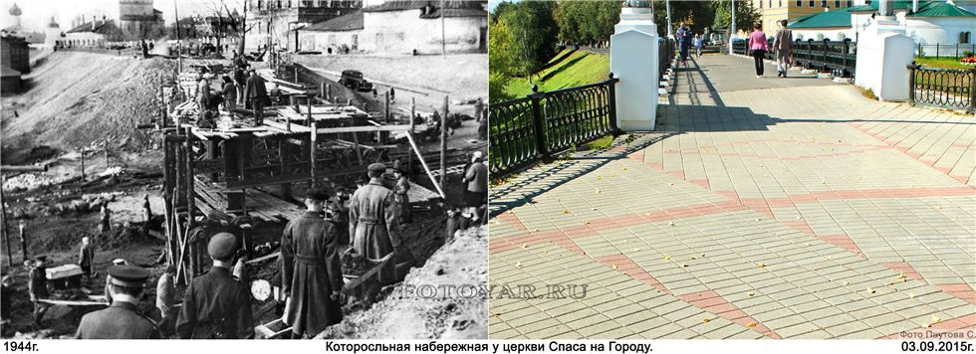
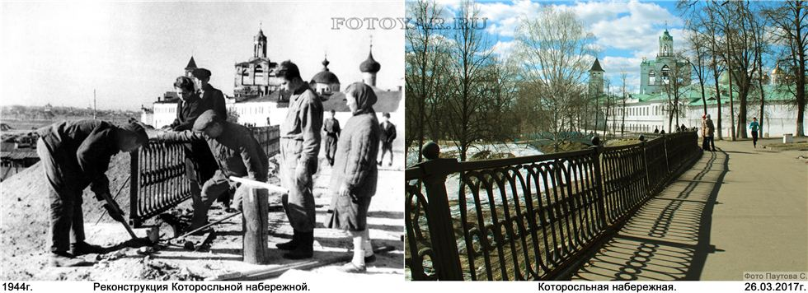
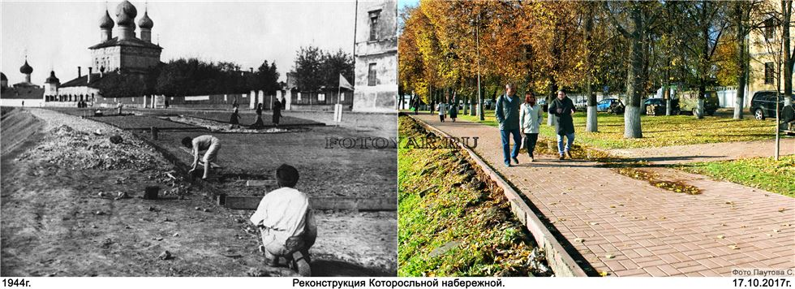

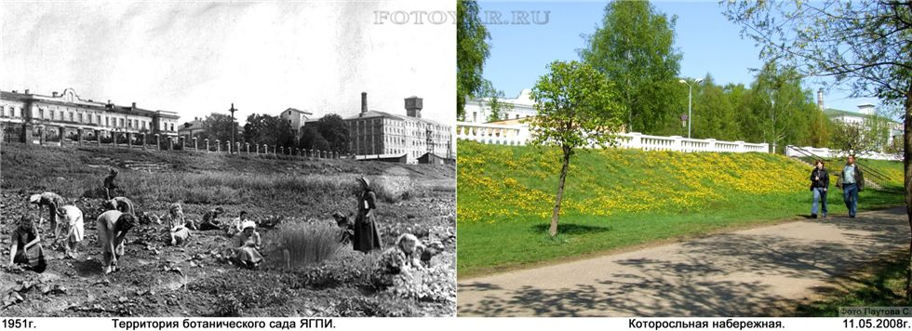
- Набережная. Район Беседки. Спуск .
- Которосльная набережная. Дорога к спуску на остров Даманский
- Которосльная набережная. Район Толбухинского моста.
- Набережная реки Которосль в районе Мукомольной фабрики.
- Которосльная набережная в районе гостиницы «Юбилейная».
- Вид на Историко-архитектурный музей-заповедник (Кремль) со стороны моста через Которосль.
- Которосльная набережная у церкви Спаса-на-городу.
- Которосльная набережная в районе Ярославского Историко-архитектурного музея –заповедника. Вид в сторону городского пляжа.
- Которосльная набережная. Вид в сторону Стрелки.
- Которосльная набережная в районе парка «Тысячелетия Ярославля». Территория ботанического сада ЯПИ.

Станция «Которосльная набережная в период Великой Отечественной войны»
Стенд
Рекреация 1 этажа (вахта)
Внимательно просмотрите фотографии и просмотрите информацию на стенде. Отведенное время 5 минут. Далее ответьте на вопросы.
1.Когда проектировались Волжская и Которосльная набережная? (июль 1944 года)
2. Когда завершилось строительство Которосльной набережной в Ярославле? (август 1944 года)
3. Кто авторы архитектурного плана Которосльной набережной? (Федоров Александр Васильевич - главный инженер и главный архитектор, Губин Владимир Владимирович - начальник строительства объекта)
4. Какую роль играл театр в годы Великой Отечественной войны?(госпиталь)
5. Сколько длилось строительство Которосльной набережной) ? (75 дней)
6. Каким методом и кто участвовал в строительстве Которосльной набережной? (методом народной стройки, все категории граждан)
7. Как люди, работающие на строительстве набережной, поддерживали стремление и желание закончить начатое дело? (они пели песни и читали стихи).
8. Что находилось на месте будущей набережной до ее благоустройства? (свалка мусора, заросли кустарников)
9.. В период войны с какого класса ученики подлежали призыву в ряды Советской Армии? (Призывались юноши на 1-2 года раньше призывного возраста. Призванные в возрасте 16—17 лет проходили военную службу в подразделениях, не входивших в состав действующей армии, шли следом за фронтом. Как связисты, сапёры, пограничники и другие военные специалисты они выполняли боевые задачи, получая при этом ранения. Однако, призывники попадали и в боевые части.)
10. Почему строительство Которосльной набережной было начато во время войны? (это был подарок нашим землякам, возвращавшимся с фронта к празднику Победы)

Станция «Вспомним героя-земляка»
В рекреации 2 этажа
- Задание: Посмотрите на картинку. Что это за наградной знак и с каким званием связан? За что и в какое время присваивалась эта награда?
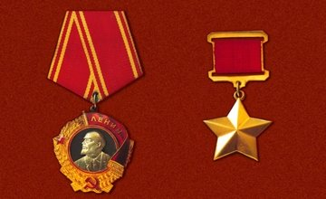
Звезда и орден Героя Советского Союза. Герой Советского Союза — высшая степень отличия СССР. Звания удостаивали за совершение подвига или выдающиеся заслуги во время боевых действий, а также и в мирное время.

- Задание: Назовите героя-земляка по описанию и фотографии.
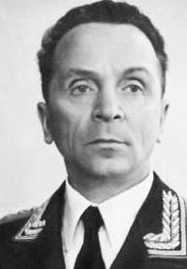
- Наш земляк,, советский военный деятель, Генерал армии. Командующий 65-й армией 1-го Белорусского фронта, генерал-лейтенант, командующий 2-го Белорусского фронта. Дважды Герой Советского Союза. Войска под его командованием героически оборонялись севернее Сталинграда на Дону, отличились при окружении и уничтожении 6-й немецкой армии в Сталинграде, участвовали в Курской битве. В сражении за Днепр в августе - сентябре 1943 года 65-я армия за месяц с боями стремительно продвинулась на 300 километров, героически сражалась . За успешное форсирование реки Днепр и проявленное при этом геройство и мужество , ему присвоено звание Героя Советского Союза с вручением ордена Ленина и медали «Золотая Звезда». В Берлинской наступательной операции армия Батова успешно форсировала Одер и заняла большие районы в Западной Германии, освободив города Росток и Штеттинн. За эту боевую операцию он представлен к награждению второй «Золотой Звездой».
Назовите нашего земляка (Батов Павел Иванович(1897-1985))
Назовите героя-земляка по описанию и фотографии.
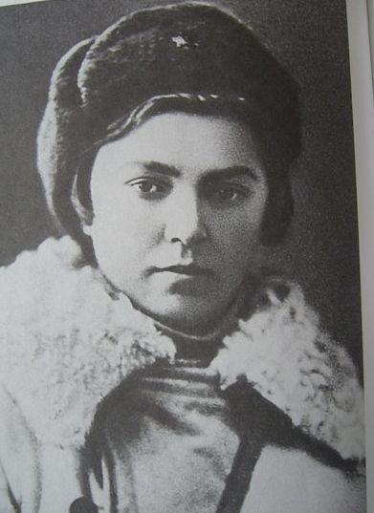
- Женщина-разведчица, командир диверсионной группы партизанского отряда специального назначения. Младший сержант ЕЕ именем названа одна из улиц нашего города. На боевом счету ее группы - 4 пущенных под откос эшелона (и ещё 7 - совместно с другими партизанскими группами и отрядами), 3 уничтоженных машины с немцами, 6 уничтоженных полицейских пунктов, 30 убитых немцев и полицаев. 11 сентября 1942 года была смертельно ранена в бою. Звание Героя Советского Союза ей присвоено посмертно 21 ноября 1944 года.
Назовите нашу землячку (Колесова Елена Федоровна (1920-1942))
Назовите героя-земляка по описанию и фотографии.

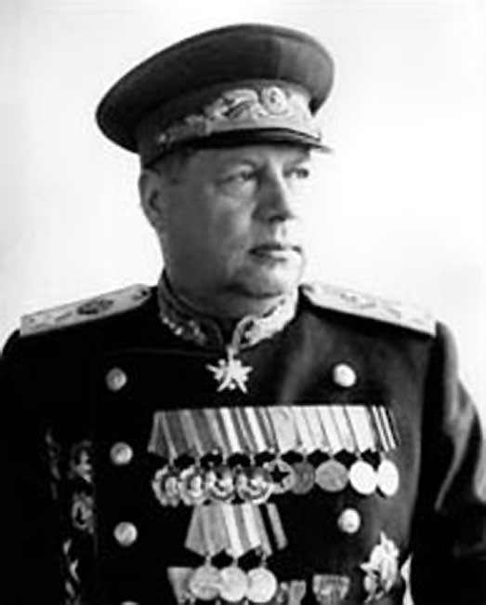
- Уроженец дер. Андроники Ярославской губернии. Выдающийся советский военачальник, настоящий стратег, Маршал Советского Союза (1944), Герой Советского Союза (1965 — посмертно), Кавалер ордена «Победа» (1945), Народный герой Югославии (1945), Герой Народной Республики Болгарии (1979 — посмертно). Во время Великой Отечественной войны руководил войсками армии в Сталинградской битве, участвовал в освобождении от нацистских захватчиков Югославии и разгроме противника в Румынии, Болгарии, Венгрии, Австрии; командовал войсками — Южного фронта (с 1943 года 4-го Украинского фронта) и 3-го Украинского фронта. С 1945 по 1947 годы — главнокомандующий Южной группой войск. На Юбилейной площади в Ярославле стоит его памятник.
Назовите нашего земляка (Толбухин Федор Иванович)
- Задание: Назовите еще имена героев Великой Отечественной войны - Ярославцев. За ответ на этот вопрос присваивается дополнительный балл.
https://yarwiki.ru/rubric/75/geroi-sovetskogo-soyuza-yaroslavcy-polnyj-spisok
Ярославцы – Герои Советского Союза: всего 227 фамилий.

ныне Ростовского р-на Ярославской обл. — 22 июня 1989, Запорожье) — артиллерист, Герой Советского Союза (АБРОСИМОВ Иван Александрович (22 сентября 1922, д. Филимоново 1945).

АГАФОНОВ Фрол Егорович (15 октября 1905, д. Долгое ныне Ульяновского р-на Калужской обл. — 30 сентября 1998, Ростов Ярославской обл.) — сапёр, Герой Советского Союза (1945).

АЛЕКСЕЕВ Николай Васильевич (20 августа 1916, Петроград — 20 декабря 1988, Углич Ярославской обл.) — связист, Герой Советского Союза (1943).

АРХИПОВ Николай Арсентьевич (23 октября 1918, д. Путенково ныне Брейтовского района Ярославской области — 31 июля 2003, Ростов-на-Дону) — лётчик, Герой Советского Союза (1943).

БАЖАНОВ Александр Васильевич (1 сентября 1917, д. Труфанцево ныне Борисоглебского района Ярославской области — 29 июня 1944, д. Горшково Шкловского р-на Могилёвской области) — артиллерист, Герой Советского Союза (1944, посмертно).

БАЛАШОВ Александр Иванович (31 марта 1905, с. Норское (ныне в черте города Ярославля) — 13 июля 1939, г. Чойбалсан, Монголия) — лётчик, Герой Советского Союза (1939, посмертно).

Станция «Боевая слава и трудовой героизм Ярославля».
Сайты:
1). https://www.727373-info.ru/archive/interesting/201505073248.html
2). https://city-yaroslavl.ru/events/2171/
3) https://yarwiki.ru/rubric/75/geroi-sovetskogo-soyuza-yaroslavcy-polnyj-spisok 4). http://www.1941-1945.ru/pesni.htm
5) http://копанина.рф/load/voennye_pesni/voennye_pesni_tekst_noty/11-1-0-281
Кабинет № 219 или 117 . Интернет.
На этой станции задания нужно выполнить на скорость. Отведенное время – 5 минут. Если справитесь раньше, то получите дополнительный балл. Найдите в интернете информацию и ответьте на вопросы:
- Расскажите о роли Ярославля в период Великой отечественной войны.
(Ярославский край был в годы Великой Отечественной и прифронтовой областью, и глубоким тылом. Ярославцы доблестно сражались на фронтах, обеспечивали армию оружием, техникой, продовольствием, принимали беженцев, заботились о раненых... Ярославль стал мечом и щитом в войне против фашизма.)
- Назовите примерные цифры Ярославцев, уходивших на Великую Отечественную войну.
(После вероломного нападения гитлеровской Германии на Советский Союз в июне 1941 года более полумиллиона жителей Ярославской области отправилось на поля сражений, свыше двухсот тысяч - не вернулись с войны - погибли или пропали без вести. 227 ярославцев были удостоены звания Героя Советского Союза, 27 стали полными кавалерами ордена Славы.)
- Начало формы
Конец формы
3.Шли ли бои в самом Ярославле? Чем Ярославская область являлась в действительности в начале войны?
(В городе гитлеровцев не было, но Ярославль являлся прифронтовой полосой. В конце осени 1941 года враг был в 50 км от границ Ярославской области. В районе посёлка Красный холм даже был сооружён подземный бункер для высшего командования и главнокомандующего И. В. Сталина.)
В Ярославской области сформировано 11 стрелковых дивизий, 13 артиллерийских полков, 1 авиаполк, 2 саперные бригады, 49 лыжных батальонов. Среди них - 243-я и 246-я дивизии, которые в составе 29-й армии Калининского фронта прикрывали Москву в самые тяжелые дни 1941 года. Исключительно из ярославцев была сформирована 234-я Ярославская коммунистическая дивизия, которая прошла путь от Волги до Эльбы.
В конце 1941-го, когда нависла реальная угроза вторжения немецкой армии на территорию области, ярославцы готовились к партизанской войне, к переходу на подпольную борьбу с врагом. В начале 1942 года был сформирован из 65 добровольцев первый партизанский отряд «Ярославец» под командованием Б.Л. Соколова. В феврале 1942 года отряд перешел линию фронта и начал боевые действия на территории Смоленской области.
- Назовите девиз города в дни войны и расскажите о вкладе Ярославцев в Победу.
(Девиз «Все для фронта! Все для Победы!» Победа завоевывалась кровью на фронте, победа ковалась в тылу. Ярославцы проявляли примеры беззаветного служения Отчизне, готовность пойти на любые жертвы).
- На народные деньги была построена подводная лодка «Ярославский комсомолец». 23 февраля 1943 года она была передана Северному Военно-Морскому Флоту и вошла в состав подразделения, которым командовал уроженец Рыбинска Герой Советского Союза И. А. Колышкин. В первом же рейсе подводная лодка «Ярославский комсомолец» потопила транспорт противника водоизмещением в 12 тысяч тонн, нагруженный боеприпасами.
- На средства жителей области было построено 20 самолетов, школьники собирали средства на строительство дальнобойных орудий. Успешно проводилась реализация государственных займов. Трудящиеся области за время войны дали в долг государству по займам 762, 4 млн. руб. и по денежно-вещевым лотереям – 174 млн. руб. Всего за годы Великой Отечественной войны жители Ярославской области собрали в Фонд обороны более 70 млн. руб., много золотых и серебряных вещей, тысячи тонн сельскохозяйственных продуктов и продовольствия.
- На всю страну прогремело имя Прасковьи Ефимовны Моревой из колхоза «Путь к коммунизму» Гаврилов-Ямского района. Она проводила на фронт 10 сыновей и 14 внуков. Несмотря на преклонный возраст, Прасковья Ефимовна в 1943 году выработала в колхозе 300 трудодней и внесла на строительство танковой колонны «Иван Сусанин» 3 тысячи рублей.
- Победа ковалась в цехах заводских. О каких предприятиях идет речь?
(В годы Великой Отечественной войны промышленность Ярославля поставляла на фронт 120 видов военной продукции)
* Ярославский автозавод (в настоящее время - ЯМЗ) выпускал корпуса снарядов, узлы и детали для танков, пистолеты-пулемёты Шпагина (ППШ), а позднее и артиллерийские тягачи.
- На Ярославском шинном заводе было сосредоточено 70% выпуска шин для авиации, артиллерии и автомобилей страны. За годы войны Ярославский шинный завод произвел столько продукции, что ее хватило на 800 танковых, 3200 артиллерийских и 14 тысяч авиационных полков.
В июне 1943 г. в результате налета немецкой авиации, завод был полностью разрушен. Но уже в конце сентября последствия бомбардировки были ликвидированы, завод восстановлен.
- Ярославский тормозной завод производил снаряды, зажигательные авиабомбы, корпуса гранат, взрыватели для мин.
Ярославский электромашиностроительный завод (теперь -" Элдин") выпускал снаряды, узлы для реактивной артиллерии, стартёры и генераторы постоянного тока для танков.
- Ярославский судостроительный завод снабжал кораблями Волжскую военную флотилию: изготавливал бензозаправщики для гидроавиации и речных тральщиков, минные плоты, оснащённые «катюшами» буксирные и быстроходные дивизионные катера «Я-5», катера «МО-4».
* Завод «Пролетарская свобода» выпускал мины, детали для винтовок и автоматов.
* Завод «Красный маяк» и Ярославский паровозоремонтный завод – артиллерийские снаряды и зажигательные авиабомб
6. Что связывала в годы войны Ярославль и Ленинград?
(В годы войны область и город приняли несколько сот тысяч жителей блокадного Ленинграда. Эшелоны с эвакуированными ленинградцами начали прибывать с декабря 1941 года. Для тысяч детей Ярославль стал вторым домом, который дал им кров, тепло, возможность учиться, домом, благодарная память о котором сохранилась у них на всю жизнь. Принявшие их люди делали многое по зову сердца, а не по обязанности. Они делились с детьми блокадного Ленинграда всем, что было, чего порой не хватало собственным детям.
Одновременно ярославцы поддерживали ленинградцев, оставшихся в осажденном городе. В 1942 – 1943 гг. им было отправлено 124 вагона подарков – 1497 тонн различных продуктов. В марте 1945 г. за активное участие в эвакуации детей, взрослого населения Ленинграда и снабжение продовольствием исполком Ленинградского горсовета наградил 108 партийных, советских, хозяйственных, медицинских и других работников Ярославской области медалью «За оборону Ленинграда».)
7.Когда в Ярославле и в честь кого зажжен Вечный огонь?
(В честь ярославцев, отстоявших свободу и независимость Родины в смертельных боях с фашистскими захватчиками, в честь сражавшихся за Победу на трудовом фронте, не щадя сил и здоровья, в Ярославле в октябре 1968 года зажжен Вечный огонь. Пусть каждый, кто придет сюда, в отблесках его пламени увидит лица родных и близких, чьи жизни, молодость и мечты перечеркнула война.)
- Какое звание и когда городу Ярославлю было присвоено за доблестный труд и боевой подвиг в период войны 1941 – 1945 г.?
(27 мая 2017 года в день города во время официального открытия праздника Ярославлю присвоили почетное международное звание «Город Трудовой Доблести и Славы». Его получают города, на территории которых граждане проявили массовый трудовой героизм и мужество при организации оборонных производств, строительстве оборонительных сооружений, организации госпиталей, формировании материально-технической базы войск во время ВОВ.)

Станция «На привале»
Музыка и тексты песен
В актовом зале
- Спеть (учитывается массовость) одну из песен военных лет. Внимание на экран. (показан текст песни по принципу караоке).
Список песен:
- Идет солдат по городу
- Катюша
- Смуглянка
- Три танкиста
- День Победы
2. Рассказать стих о Великой Отечественной войне (на выбор).
3. Прослушайте отрывок из музыкального произведения. Вам надо угадать название песни и по возможности назвать авторов слов и музыки. Можно найти авторов в интернете.
- Священная война (автор слов Василий Лебедев – Кумач, музыка Александр Александров)
- Алеша (автор слов Константин Ваншенкин, музыка Эдуард Калмановский)
- В землянке (автор слов Сурков Алексей, музыка Листов Константин)
- Темная ночь (автор слов Владимир Агатов, музыка Никита Богословский )
- Журавли (автор слов Расул Гамзатов, музыка Ян Френкель )
После прохождения командами всех станций подсчитываются баллы и подводятся итоги.

Приложение 1 (6д1, 6д2, 6м, 6с); ( 7а, 7б, 8а, 8б, 8в)
Маршрутный лист класса
Название __________________________Капитан ________________________
Название станции Количество баллов Подпись ответственного
за станцию
Станция «Набережная. Прошлое и настоящее»
Кабинет №

Станция «Которосльная набережная в период Великой отечественной войны»

Рекреация 2 этажа

Станция «Вспомним героя-земляка»
Рекреация 1 этажа

Станция «Боевая слава и трудовой героизм Ярославля»
Кабинет №

Станция «На привале»
Актовый зал

Общее количество баллов ___________________

Приложение 2
Священная война Текст
